新出琱生尊补释
陈英杰
（暨南大學 中文系，广东 广州，510632）

〖摘要〗本文对陕西扶风五郡西村新发现的铜器琱生尊作了考释，此铭与五年琱生簋对读，二者在语词、句子、人物及事件背景发面可以互相发明。
〖关键词〗琱生尊、五年琱生簋

2006年11月8日陕西扶风五郡西村发现一批青铜器，共27件（组）。其中琱生尊（此器器名字暂无法识别，或称为“壶”）与五年、六年琱生簋所记有关，颇为重要。有关资料尚未在纸质媒体上正式公布，中国社科院历史研究所先秦史研究室网站（http://www.xianqin.org/ ）“甲骨学殷商史学科”之“来稿选登”栏目有逸空（2006年11月24日）和袁金平（2006年12月9日）二位先生的研究文章。读后颇受启发，有一些不同想法，为免繁琐，今仅把主要观点写出，向方家请教。
其铭重订如下（宽式隶定）：
唯五年九月初吉，召
姜以琱生，蔑五帅、壶
两。以君氏命曰：“余老止，
我仆庸土田多――弋
许――勿事（使）散亡。余宕其
参，汝宕其贰。其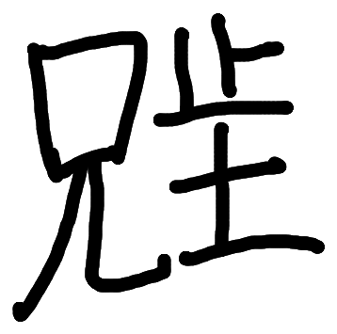（贶）公
其弟。”乃余蟪（惠）大章（璋），报
妇（从宀、埽）氏帛束、璜一，右（有）司眔
（另器从皿）两。屖琱生对扬朕
宗君休，用作召公尊
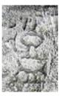（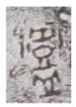），用祈通录、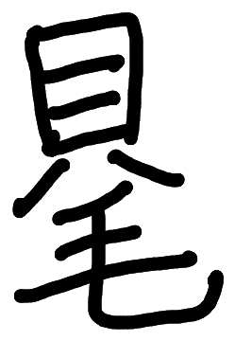（茂）屯、霝
冬，子孙永宝用之亯。
其又敢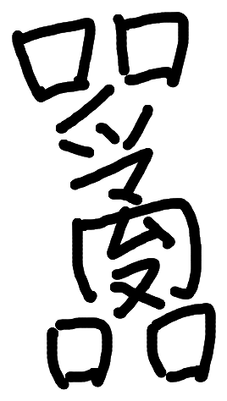（宣）兹命曰：“汝
事召，氒公则明亟（极）。”
此铭与五年琱生簋对读，文意颇为了然。五年琱生簋铭云：
唯五年正月己丑，琱生又事，召來合事，余獻婦氏，以壺，告曰：“以君氏令曰，余老止，公僕庸土田多言柔，弋伯氏從許，公宕其叄，汝則宕其貳，公宕其貳，汝則宕其一。”余惠于君氏大章（璋），報婦氏帛束、璜，召伯虎曰：余既訊，我考我母令，余弗敢亂，余或至我考我母令，琱生則堇（覲）圭。
琱生尊与五年簋同时所作，纪事也相同。
我们曾对五年和六年两件琱生簋所记事件作过讨论，认为：
琱生与召伯虎同宗，铭文所记是召伯虎以宗族的名义主持处理琱生掌管的土田及其产品的分配问题，在这个处理过程中，琱生向召伯虎父母行贿，召伯虎父母干涉了这次处理，最终，召伯虎听从父母的意见，“有司”被迫听从召伯虎的处理，琱生对这种处理感到满意，作器告祖以纪念。琱生“合事”的目的也是拉拢关系，只是“合事”时，“君氏”由于年老未能亲自光临，但“妇氏”到场了，并代宣“君氏”令，同时也希望“伯氏”即召伯虎能够听从“君氏”命令，“公”、“君氏”乃召伯虎之父，也是琱生所对扬的“宗君”，“妇氏”乃其母，“伯氏”为琱生对召伯虎之敬称。“宗君”指男性族长。
“召姜以琱生”之“以”当为致义，招致也。“以”之“致”义（致送、贡纳）见于甲骨文，鲁实先、胡厚宣、于省吾、陈炜湛等先生均讨论过这个问题。“以君氏命曰”之“以”也当解为“致”，传达义，文献多见“致命”之语，如《礼记·丧大记》“使者升堂致命”、《史记·项羽本纪》“項王使人致命懷王 ”，又《仪礼·士婚礼》等。五年琱生簋“余献妇氏，以壶”，“以壶”即“致壶”，也即“送上壶”。
由尊铭可证，以往认为簋铭中有“止公”这个人物的说法是不成立的。五年琱生簋之“公”就是“君氏”。
“蔑”尊一中作“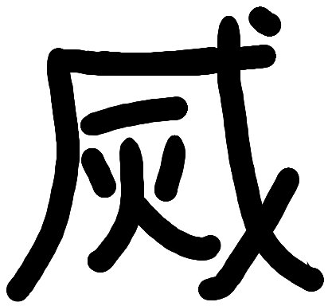（滅）”，尊二中作从戈、从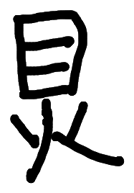，当即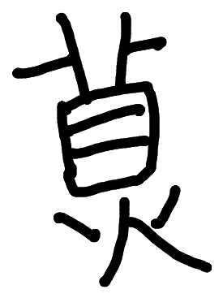省。金文有“蔑”字作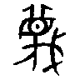、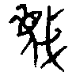、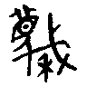、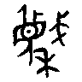（《金文编》260页）、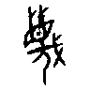（沈子它簋）、（集成《通鉴》11393臤尊、《集成》6008作）、（集成5994次尊，5405卣器铭作）（集成5425竞卣，盖铭，器作）。此字常见写法从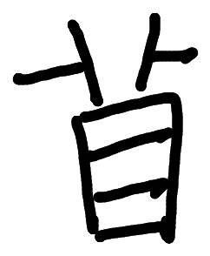，此旁或又发生内部类化而写作从“眉”，或类化得象鹿头（如它簋）。偶尔省掉“目”上之“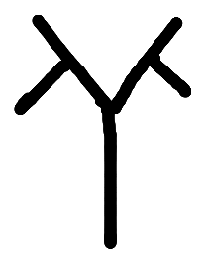”，如竞卣，这个字形是释读琱生尊“蔑”字的关键证据。从伐，或讹为从戍，或省从戈。此字文例基本上用于“某蔑历”，或“某蔑历某”，或“蔑历于某”，例外者很少，仅见4261天亡簋“唯朕有蔑”、4330它簋“乃沈子妹克蔑，见猒（厭）于公休”、《集录》604仆麻卣“余易帛、□貝，蔑女（汝），王休二朋”（此铭口语浓厚，其正常语序应是“余易帛、□貝王休二朋，蔑女（汝）”）、9455长甶盉“穆＝王蔑長甶以逑即丼伯……長甶蔑曆”（以上除长甶盉为集成外，其他均为西早器）。由集成《汇编》1815曶簋“叔朕父加（嘉）曶历”、西晚10173虢季子白盘“王孔加（嘉）子白義”看，“蔑”义当同“加（嘉）”。蔑历之后会得到赏赐。琱生尊“蔑五帅、壶两”与五年琱生簋“以壶”对照，“蔑”当即馈赠、进献之义。这个意义应该合于“蔑”字的引申脉络和语言环境。
《改并四声篇海》戈部引《搜真玉镜》：“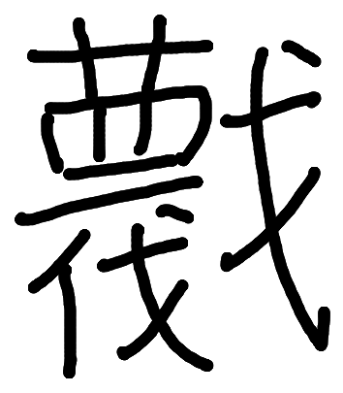，音滅。”《字汇补》戈部：“，木舌切，义未详。” 《改併四声篇海》艸部引《併了部头》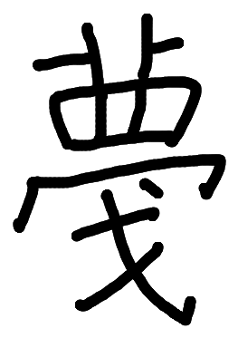同蔑。《字汇》艸部：“薎，与蠛同。”《正字通》艸部：“薎，按：蔑或作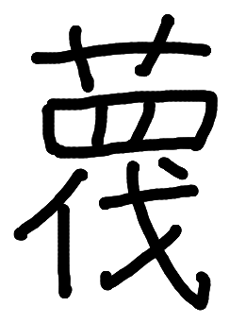，从伐者，戍之变体也。……旧本引史传改作薎，附艸部，泛云同蠛，并非。”《集韵·末韵》：“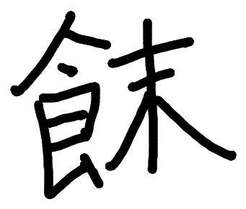，《说文》：‘食马谷也。’或从禾，亦作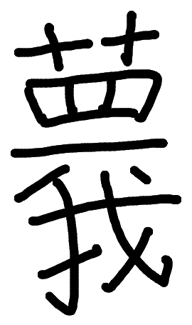。”《集韵·屑韵》：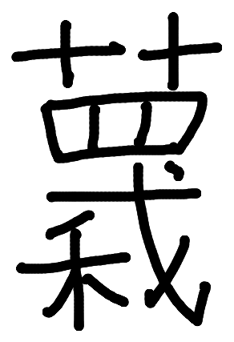同禾蔑。《玉篇》禾部：“秣，秣养也。，同秣。”《说文》：“禾蔑，禾也。” 、、同字异体，、乃禾蔑之省讹，这几个字声符相同。
帅即佩巾。
“”上部所从与“敄”相同（毛公鼎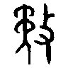、般甗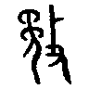，《金文编》212页）。 “柔”在楚简和秦简中都从“矛”，“矛”字在甲骨文和早期金文中均象矛形，跟“敄”无关。李学勤先生认为“敄”之左半象人披发形，即髦之本字。“敄”到了战国时左半上部也写作“矛”形，尊铭此字盖是早期写法的“柔”。袁金平释为“柔”，当可从。铭文中当是嘉善之义，“多”乃程度副词。“散亡”盖即散失义。
“弋许”即五年琱生簋之“弋伯氏从许”之省，这是一句插入语，是口语性质的成分。“公其弟”即公之弟。妇氏的这段话是针对琱生和召伯虎说的，听众对象有交叉，对君令时而直接引述，时而间接引述，导致人称也不断变化。也可能由于铭文书写者叙述角度的不同而出现人物称谓上的差异。
，五年琱生簋作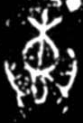，《金文编》列于附录下（1262页548号），546、547号应是相同结构的字。这种结构的字又见于集成4159簋之器主名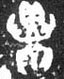，集成前段6005方尊之器主名。根据琱生簋，此字或许是蟪字，读为惠，献纳义。结合琱生簋来看，事情处理结束后，琱生送给君氏大璋，送给妇氏帛束、璜一，送给有司和璜二。
“通”作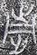、，此种写法可参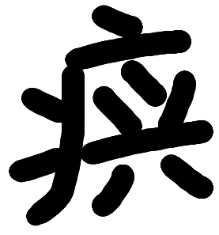钟250、249。
见于2841毛公鼎，是车饰用具，4326番生簋盖文例同，但省去四口，作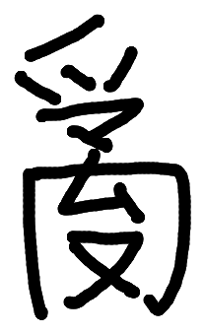，《说文》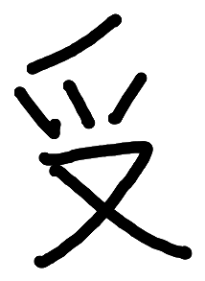部：“，治也……读若亂同。”尊铭读为“乱”无义可取，我们认为四口是声符，也即“口口”字，从四口或与从两口同，如嚣就或省去两口。《说文》“口口，读若讙”徐铉校：“或通用讙，今俗别作喧。”尊铭中当读为“宣”。
集成2721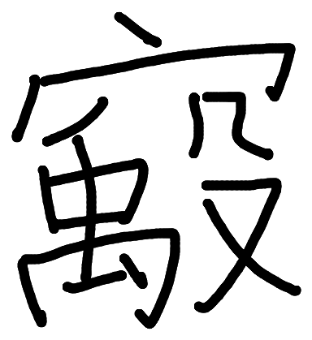鼎云：“唯十又一月，師雍父省道至于害夫，從，其父蔑曆，易金，對揚其父休，用作寶鼎。”“師雍父”又称“其父”，本铭“氒公”之称与之相类。
由尊铭可知，屖琱生乃“公”（君氏）之弟，公对其有所偏袒。“明极”乃圣明、中正之义，《诗·商颂·殷武》：“商邑翼翼，四方之極。” 郑玄笺：“極，中也。商邑之禮俗翼然可則傚，乃四方之中正也。”公、召伯虎为大宗，琱生乃小宗。在处理事情之前，琱生向君氏、妇氏行贿，妇氏向伯氏施加压力。有关官员也参与了（有司眔艿）处理过程。
语译：某位周王的五年九月初吉那一天，召姜把琱生叫来，琱生进献给召姜五条佩巾、两件壶。召姜传达君氏的命令说：“我老了，我的仆、庸、土田都很嘉善――希望你（伯氏）同意（这是一句插入语）――不要使之散亡。我宕其三，你则宕其二。应该把它给予公的弟弟（公与上文的‘我’是同一人）。”于是，我（琱生）送给君氏大璋（与簋对照），送给妇氏束帛和一件玉璜，送给有关官员及艿两件玉璜。屖琱生对扬其宗君对他的休宠，因此给其祖召公作了一件祭器，用来祈求通禄、茂纯、灵终，子孙永远宝用这件器物，用之享献祖先。其又重申召姜的命令：“你要敬事召（大宗），你的公（君氏）是圣明又中正的。”

2007年3月10日初稿
2007年4月20日三订

可參看集成755尹姞鬲“事”字写法。
参拙文《金文中“君”字之意义及其相关问题探析》。
参于省吾主编《甲骨文字诂林》44－63页。
参张守中《郭店楚简文字编》94页，文物出版社2000年5月版；《睡虎地秦简文字编》86页，文物出版社1994年2月版；李守奎《楚简文字编》347页，华东师范大学出版社2003年12月版；汤余惠主编《战国文字编》364页，福建人民出版社2001年12月版。
李学勤《<古韵通晓>简评》，《中国社会科学》1991年3期。
“氒（厥）”活用为听话人即第二人称的情况，可参看张玉金《论西周汉语第三人称代词的本用和活用》，《华南师范大学学报》2006年5期。

